# 江苏省仪征中学 2022-2023 学年度第一学期高一地理学科作业

**3.2 走进敦煌风成地貌的世界（第一课时）**

研制人：刘婉锐 审核人：李玉军

## 班级：____姓名：____学号：____时间：11月14日 作业时长：20 分钟

一、选择题：

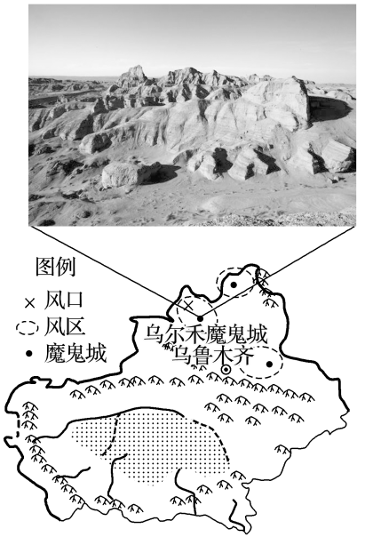乌尔禾魔鬼城位于准噶尔盆地西北边缘的佳木河下游，是典型的雅丹地貌。这里的小丘按一定方向有规律的排列。

读图，回答1～2题。

1．形成雅丹地貌的主要作用是(　　)

A．物理风化作用 B．风力侵蚀作用

C．风力搬运作用 D．风力堆积作用

2．这里的小丘有规律排列的方向是(　　)

A．东西向 B．南北向

C．西北—东南向 D．东北—西南向

下图表示一种由风力堆积形成的地表形态(线为等高线，单位：m)。读图，回答3～4题。

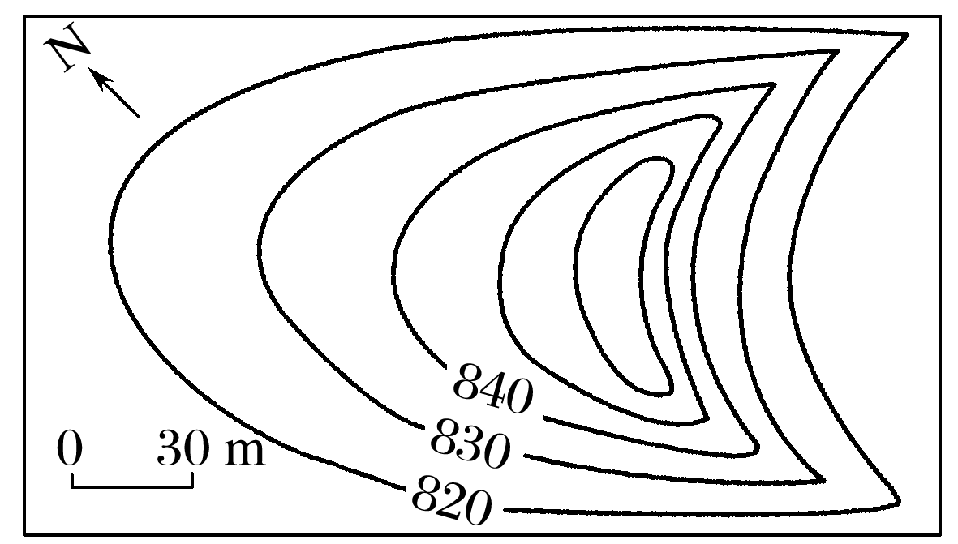3．图示地区的盛行风向是(　　)

A．东北风 B．西北风

C．东南风 D．西南风

4．该类地貌在我国可能广泛分布的地区是(　　)

A．东北地区 B．东南地区

C．西北地区 D．西南地区

宁夏沙坡头在铁路沿线地带不懈治沙，历时50多年，成效卓著，被联合国授予“全球环保500佳单位”称号。读图，回答5～6题。

5．图示地区的主导风向是(　　)

A．西南风 B．东北风

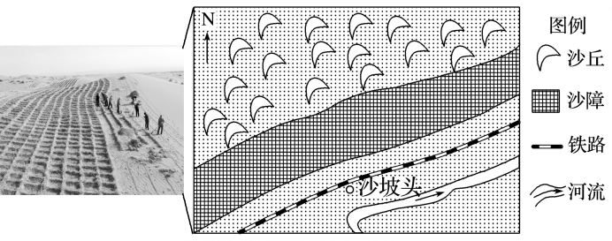C．西北风 D．东南风

6．其独创的草方格沙障对防治沙漠化的主要作用是(　　)

①将草本植物栽成方格状，固定沙漠

②增加地表粗糙度，削减风力

③提高沙层的含水量，有利于固沙植物存活

④能大量吸收地下水，促使植物生长，固定沙漠

A．①② B．②③ C．③④ D．①④

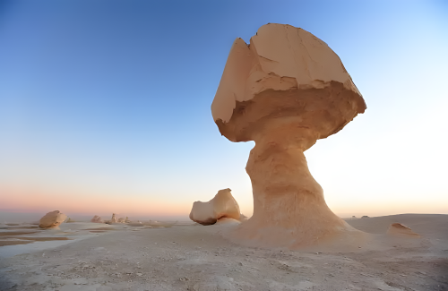读“蘑菇沙漠”图，完成下面小题。

7．形成“蘑菇沙漠”的地质作用主要是（   ）

A．风力侵蚀 B．流水沉积

C．岩层挤压 D．火山喷发

8．“蘑菇沙漠”最可能分布的地区是（   ）

A．湿润地区 B．半湿润地区

C．平原地区 D．荒漠地区

丹娘沙丘位于青藏高原雅鲁藏布江大峡谷，河谷中夏季云雾缭绕，冬季风力强劲，且水位季节变化大。美丽的沙丘与碧蓝的雅鲁藏布江水、远方的雪山、近处的峻岭、蓝天白云组合成一幅美不胜收的画卷。下面左图为“丹娘沙丘附近等高线示意图”，右图为“丹娘沙丘景观图”。读图，完成9～10题。

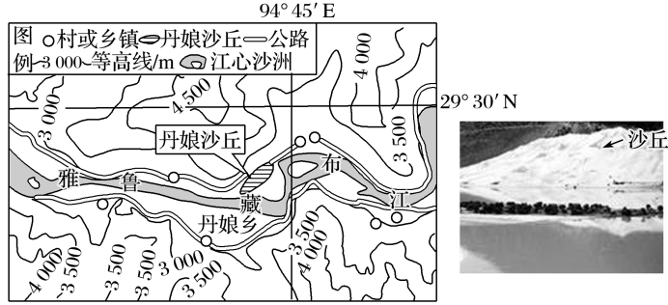

9．丹娘沙丘的成因主要是(　　)

A．风力堆积 B．流水堆积

C．冰川堆积 D．海浪堆积

10．该沙丘的沙源主要是(　　)

A．印度洋海滩 B．青藏高原疏松的土壤

C．附近沙洲和河漫滩 D．塔克拉玛干沙漠

二、综合题：

11．阅读图文资料，完成下列要求。

在湿润和半湿润地区的湖畔、河边和海滨，偶见规模较小的沙丘群。其形成的主要条件为所在地区沙源丰富、多风、植被稀疏。下图所示区域中，M处发育了规模较小的沙丘群；H县城附近是著名的风口，冬春季节风力尤为强劲；河流发源于黄土高原地区。

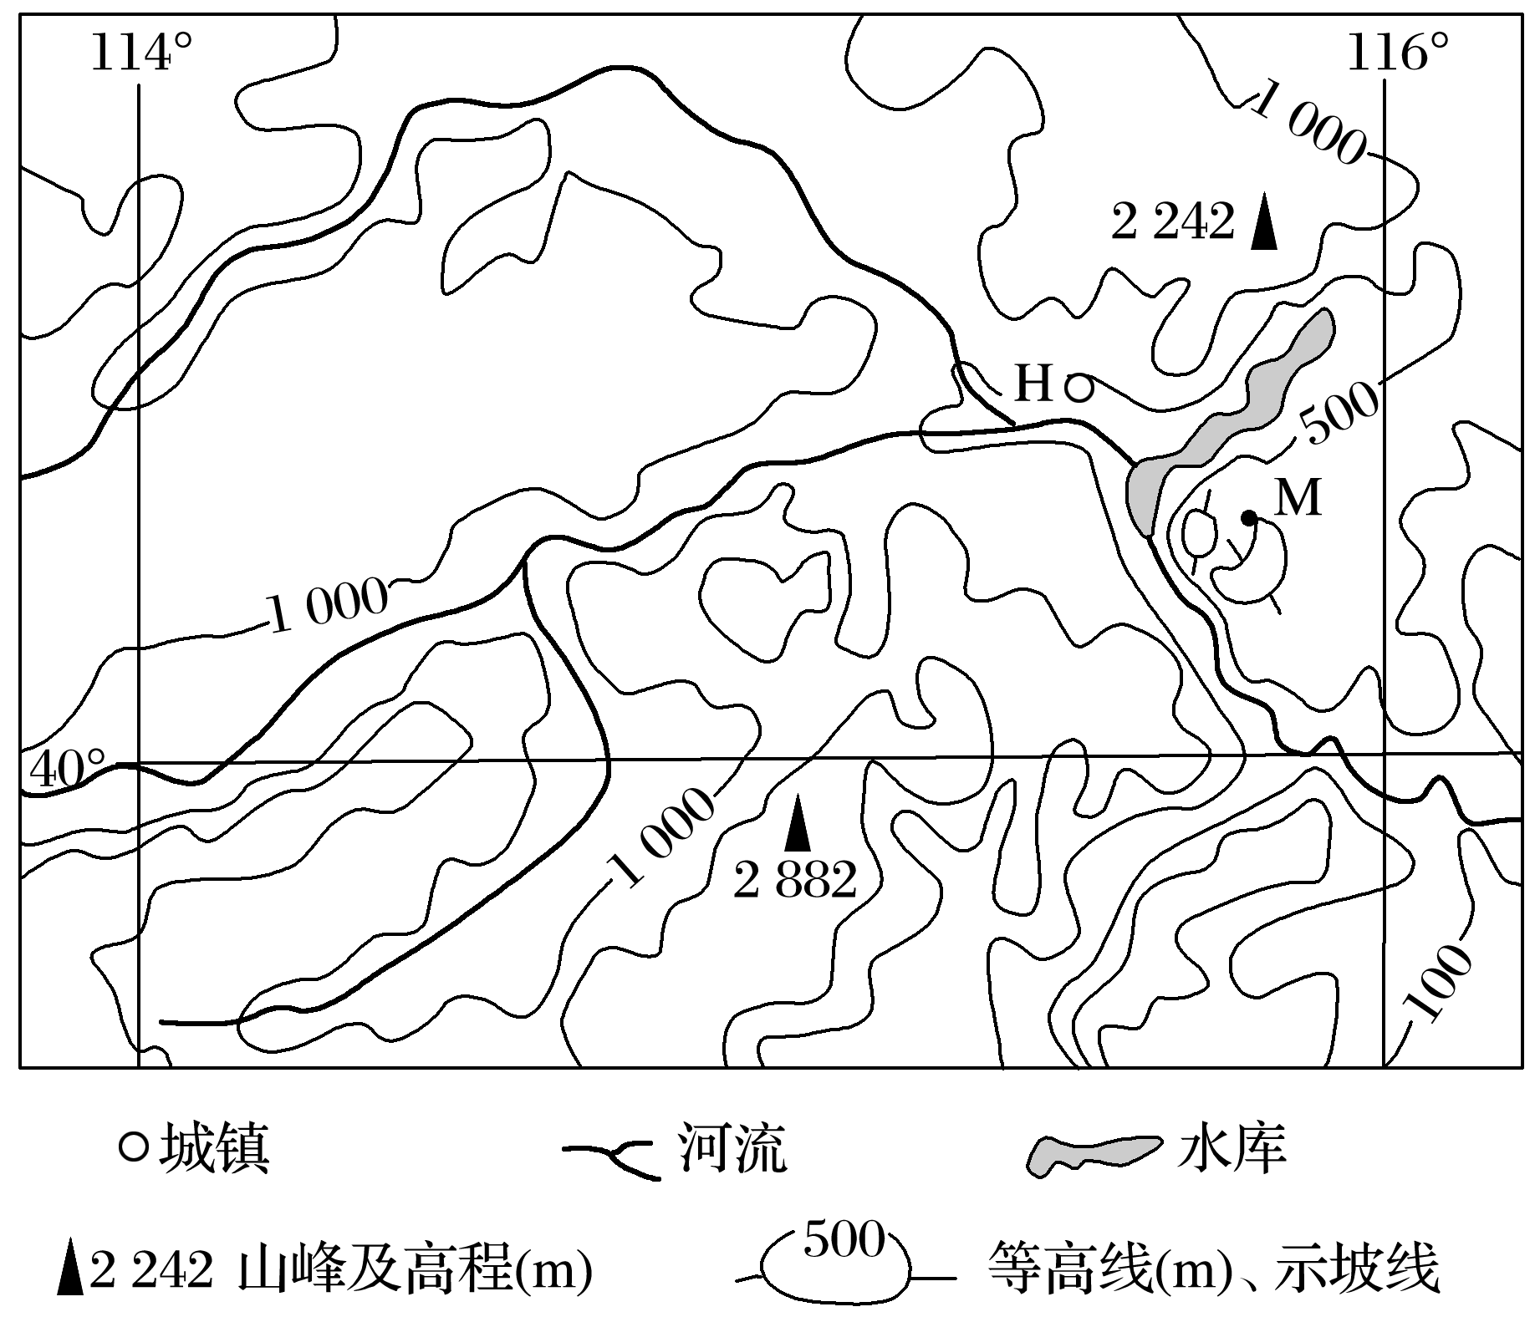(1)分析M处附近沙源较丰富的原因。

(2)分析H县城附近冬春季节风力强劲的原因。

(3)某课外活动小组的同学对M处的沙丘群规模是否会扩大产生了争论，形成了两种不同的观点。选择你支持的一种观点，为其提供论据。

观点A：M处沙丘群规模会扩大。

观点B：M处沙丘群规模不会扩大。

# 江苏省仪征中学 2022-2023 学年度第一学期高一地理补充练习

**3.2 走进敦煌风成地貌的世界（第一课时）**

研制人：刘婉锐 审核人：李玉军

## 班级：____姓名：____学号：____时间：11月1 4 日 作业时长：10 分钟

一、选择题：

雅丹地貌是干旱区常见地貌之一。下图是柴达木盆地“水上雅丹”地貌的景观图。该地貌的组成岩石主要来自湖底沉积物，雅丹地貌形成之后，由于河流改道，湖水汇入而形成“水上雅丹”。读图，完成下面小题。

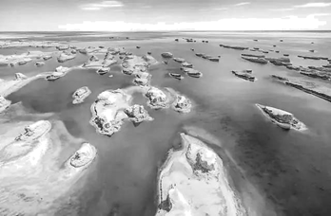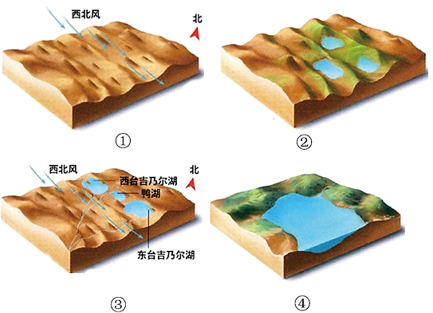1．形成该地貌景观的主要地质作用是（   ）

A．流水侵蚀 B．冰川侵蚀 C．风力沉积 D．风力侵蚀

2．推测“水上雅丹”的演化顺序（ ）

A．①→②→③→④ B．④→②→①→③ C．①→②→④→③ D．②→④→③→①

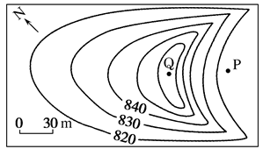

右图(线为等高线，单位：m)表示一种由风力堆积形成的地表形态。读图，回答下题。

3．图示地区的盛行风向是（   ）

A．东南风 B．西北风

C．东北风 D．西南风

4．该类地貌在我国可能广泛分布的地区是（   ）

A．东北地区 B．东南地区

C．西北地区 D．西南地区

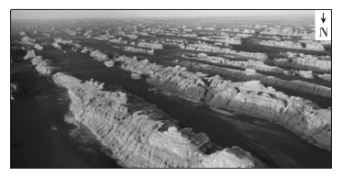“雅丹”在维吾尔语中的意思是“具有陡壁的小山包”，现泛指在河湖沉积物所形成的地面，经风化及侵蚀作用形成相间排列的土墩和凹地（沟槽）地貌组合。读“某地雅丹地貌景观图”，完成下面小题。

5．塑造该地貌的主要因素（   ）

A．风 B．海浪 C．流水 D．生物

6．该图片最可能拍摄于（   ）

A．西欧平原 B．甘肃敦煌 C．云南大理 D．亚马孙平原